**HƯỚNG DẪN VÀO THI :” TÌM HIỂU PHÁP LUẬT TRỰC TUYẾN 2017”**

**THÔNG BÁO: *GV khối trưởng đôn đốc giáo viên trong khối đăng nhập vào thi. Và gửi thống kê báo cáo về cho bộ phận TTDL trước ngày 15/10/2017 theo mẫu sau:***

|  |  |  |  |
| --- | --- | --- | --- |
| **STT** | **Họ và tên GV tham gia** | **Chức vụ** | **Kết quả** |
| **1** |  |  |  |

**Bước 1** : Giáo viên đăng nhập vào ưeb: goole.com.vn

Tuy cập vào địa chỉ: <http://pbgdpl.moj.gov.vn/qt/cuocthi/Pages/home.aspx>

Click vào nút : VÀO THI

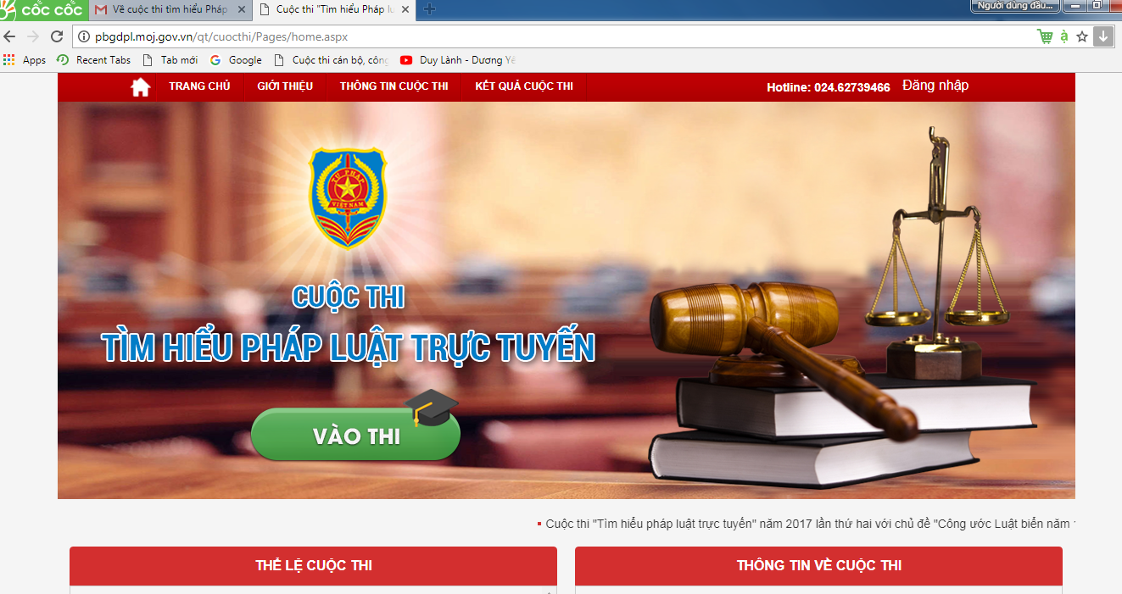

**Bước 2:** CBGVNV điền thông tin cá nhân đầy đủ vào các mục phần thông tin cá nhân

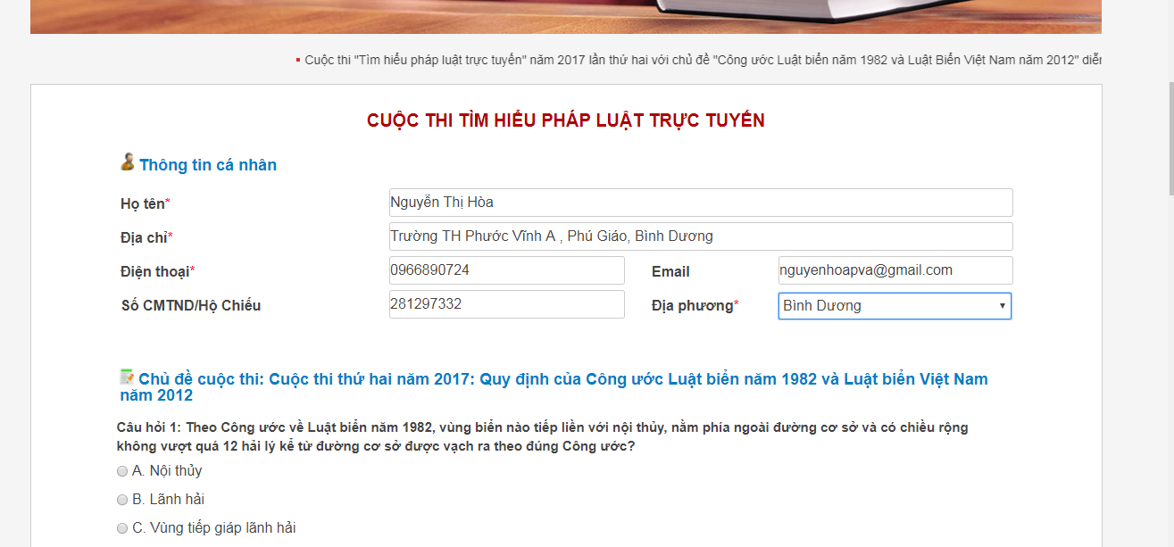

**Bước 3** : Kéo chuột , click chọn vào câu trả lời

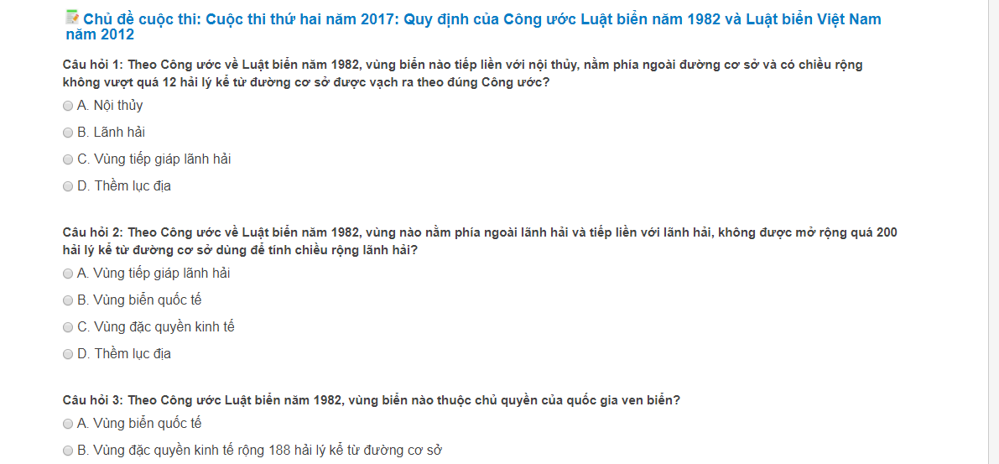

**Bước 4**: Sau khi hoàn thành bài thi, CBGVNV click vào nút gửi bài để hoàn thành bài thi.

